Областной конкурс «Информашка — 2003»
5-7 классы
2 тур

Задание 1. Задачи на кодирование информации.

1. Парный шифр.

Для кодирования русских текстов обычно используются лишь 30 букв русского алфавита – без й, ё, ъ. Для того, чтобы передавать зашифрованные сообщения, подпольщики в конце XIX века использовали парный шифр – разбивали буквы на 15 пар и в тексте заменяли каждый символ на соответствующий ему парный. Чтобы запомнить разбиение на пары использовался следующий способ – выбиралась ключевая фраза, содержащая 15 различных букв. Далее под этими буквами подписывались остальные в алфавитном порядке. Полученные пары использовались для шифрования сообщения. Так, выбирая в качестве ключевой фразу «железный шпиц дома лежит» получим разбиение букв русского алфавита на пары, как указано ниже:
1 2 3 4 5 6 7 8 9 10 11 12 13 14 15
ж е л е з н ы й ш п и ц д о м а л е ж и т
б в г к р с у ф х ч щ ь э ю я
Таким образом, получаем следующее соответствие букв алфавита при кодировании:
а б в г д е ж з и к л м н о п р с т у ф х ц ч ш щ ь ы э ю я
ю ж е л щ в б к х з г э р ь ф н ы я ш п и ч ц у д о с м а т
Поэтому сообщение «Встреча отменяется, явка раскрыта» переходит в следующий шифрованный текст: ЕЫЯНВЦЮ ЬЯЭВРТВЯЫТ ТЕЗЮ НЮЫЗНСЯЮ.

Задание.
Используя в качестве ключевой фразу «И Москва не сразу строилась» расшифруйте следующий текст:
бцвдшгхэбпх – цхыпх ди бцвдшгхнбдццуа кшднчжжха ф кшбшдоч б дизчжэфч.

2. Шифр Тритемиуса.

Аббат Тритемиус – автор первой печатной книги о тайнописи (1518 г.) предложил следующий шифр. Все буквы алфавита нумеруются по порядку – от 1 до 33 для русских букв. Далее выбирается ключевое слово, например «Вологда». Это слово подписывают под сообщением с повторением. Чтобы получить шифрованный текст, складывают номер очередной буквы с номером соответствующей буквы ключа. Если полученная сумма больше 33, то из нее вычитают 33. В результате получается последовательность чисел от 1 до 33. Вновь заменяя числа этой последовательности буквами, получаем шифрованный текст.
Пример:
операцияначинаетсяввоскресенье
вологдавологдавологдавологдаво
В этом примере первая буква сообщения о имеет номер 16, первая буква ключевого слова в – номер 3, тогда первая буква шифрованного сообщения будет иметь номер 19 – буква с. Вторая буква будет иметь номер 17+16=33 – буква я. Разобьем зашифрованные буквы в группы по 5 букв - получается фраза
Сясад ыйвэм жмтбз вюоёж пфъэф хйояф

Задание
Используя ключевое слово «информашка» зашифровать фразу, полученную в результате выполнения первого задания.
Задание 2. Работа с именным и предметным указателем.

Используя именной и предметный указатели книги О.Ф. Кабардина «Физика. Справочные материалы» найдите ответы на приведенные ниже вопросы и укажите страницы, на которых они находятся.

1. В каком году и какими предположениями дополнил А.Эйнштейн гипотезу Планка?
2. Какой вопрос перед физикой поставило открытие Д.И. Менделеева сделанное в 1869 году?
3. Укажите годы жизни И. Ньютона?
4. Что экспериментально обнаружил Г. Герц в 1887 году?
5. Какие линзы применяются в очках исправляющих близорукость?
6. Для какого преобразования применяется громкоговоритель?
7. Приведите формулу классического закона сложения скоростей?
8. В каком году и кем была изготовлена первая паровая турбина, нашедшая практическое применение?
9. Кто и в каком году установил зависимость коэффициента полезного действия тепловой машины от температуры нагревателя и температуры холодильника?
10. К чему приводит действие силы трения скольжения?
11. Когда и кем были установлены количественные закономерности фотоэффекта?
12. Как называется единица электроемкости в международной системе?

Задание 3. Работа с таблицами.

В следующем тексте указан объем производства автомобилей ведущих стран мира в 1993 году в миллионах штук. Представьте эту информацию в виде таблицы. Упорядочите информацию по убыванию общего количества произведенных в 1993 году автомобилей.

В 1993 году Япония произвела 8,4 млн легковых автомобилей. Великобритания произвела 0,2 млн штук грузовых автомобилей и автобусов. Россия и страны Восточной Европы произвели 2,2 млн автомобилей. Страны Латинской Америки произвели 2,4 млн автомобилей. США в 1993 году произвели 3,9 млн грузовых автомобилей и автобусов. Франция произвела 0,4 млн грузовых автомобилей и автобусов. Испания произвела в 1993 году 2,1 млн автомобилей. Канада произвела 1,0 млн легковых автомобилей. ФРГ произвела 5,2 млн автомобилей. Италия произвела 1,5 млн легковых автомобилей. Республика Корея произвела 0,4 млн автобусов и грузовых автомобилей. Швеция в 1993 году произвела 0,4 млн автомобилей. В 1993 году Япония произвела 11,5 млн автомобилей. Великобритания произвела 1,3 млн легковых автомобилей. Россия и страны Восточной Европы произвели 1,4 млн легковых автомобилей. Страны Латинской Америки произвели 1,8 млн легковых автомобилей. США в 1993 году произвели 9,5 млн автомобилей. Франция произвела 3,3 млн легковых автомобилей. Испания произвела в 1993 году 0,3 млн грузовых автомобилей и автобусов. Канада произвела 1,9 млн автомобилей. ФРГ произвела 0,8 млн грузовых автомобилей и автобусов. Италия произвела 0,2 млн грузовых автомобилей и автобусов. Республика Корея произвела 1,2 млн легковых автомобилей. Швеция в 1993 году произвела 0,1 млн грузовых автомобилей и автобусов. В 1993 году Япония произвела 3,1 млн автобусов и грузовых автомобилей. Великобритания произвела 1,5 млн автомобилей. Россия и страны Восточной Европы произвели 0,8 млн грузовых автомобилей и автобусов. Страны Латинской Америки произвели 0,6 млн автобусов и грузовых автомобилей. США в 1993 году произвели 5,6 млн легковых автомобилей. Франция произвела 3,7 млн автомобилей. Испания произвела в 1993 году 1,8 млн легковых автомобилей. Канада произвела 0,9 млн грузовых автомобилей и автобусов. ФРГ произвела 4,4 млн легковых автомобилей. Италия произвела 1,7 млн автомобилей. Республика Корея произвела 1,6 млн автомобилей. Швеция в 1993 году произвела 0,3 млн легковых автомобилей.

Задание 4. Рисунок в графическом редакторе.

Нарисуйте предложенный рисунок в графическом редакторе и подпишите на своем рисунке все известные Вам устройства компьютера.

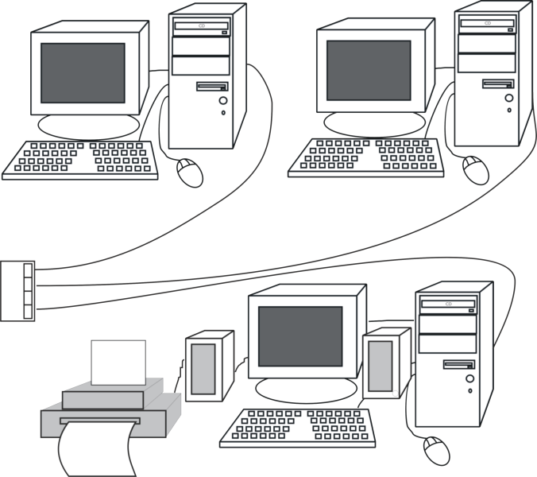

Задание 5. Текстовый редактор.
Наберите и отформатируйте приведенный ниже текст.
В. Высоцкий
«О ВКУСАХ НЕ СПОРЯТ»
О вкусах не спорят, — есть тысяча мнений,
Я этот закон на себе испытал.
Ведь даже Эйнштейн, физический гений,
Весьма относительно все понимал.
Оделся по моде, как требует век,
Вы скажите сами:
— Да это же просто другой человек!
А я — тот же самый.
Вот уж действительно
Всё относительно,
Всё — всё, всё.
Набедренный пояс из шкуры пантеры —
О да, неприлично, согласен, ей-ей.
Но так одевались все до нашей эры,
А до нашей эры им было видней.
Оделся по моде, как в каменный век,
Вы скажите сами:
— Да это же просто другой человек!
А я — тот же самый.
Вот уж действительно
Всё относительно,
Всё — всё, всё.
Оденусь как рыцарь я после турнира —
Знакомые вряд ли узнают меня —
И крикну, как Ричард я в драме Шекспира:
— Коня мне! Полцарства даю за коня!
Но вот усмехнется и скажет сквозь смех
Ценитель упрямый:
— Да это же просто другой человек!
А я — тот же самый.
Вот уж действительно
Всё относительно,
Всё — всё, всё.
Вот трость, канотье. Я — из нэпа. Похоже?
Не надо оваций, к чему лишний шум.
Ах, в этом костюме узнали? Ну что же,
Тогда я одену последний костюм:
Долой канотье, вместо тросточки — стек.
И щепчутся дамы:
— Да это же просто другой человек!
А я — тот же самый.
Вот уж действительно
Всё относительно,
Всё — всё, всё.
Будьте же бдительны,
Всё относительно,
Всё — всё, всё.
Задание 6. Исполнитель.
Напишите программу для графического исполнителя, которая строит следующий рисунок:

Обязательно попросите помощника записать вашу программу на дискету!
Для выполнения задания Вы должны использовать исполнитель Черепашка (Лого-миры).

ИНСТРУКЦИЯ ПО РАБОТЕ С ИСПОЛНИТЕЛЕМ ЧЕРЕПАШКА (Лого-миры)

Основные команды исполнителя Черепашка

ПП – Черепашка поднимает перо.
ПО – Черепашка опускает перо
ВП K – Черепашка перемещается на К шагов вперед, если перо опущено, то при этом рисуется линия.
НД K – Черепашка перемещается на К шагов назад, если перо опущено, то при этом рисуется линия.
ПР K – Оставаясь на месте, Черепашка поворачивается на K градусов вправо
ЛВ K – Оставаясь на месте, Черепашка поворачивается на K градусов влево

В программе можно описывать процедуры – новые команды. В начале процедуры пишется слово ЭТО, затем в той же строчке – название процедуры. В конце процедуры пишется слово КОНЕЦ. Для вызова процедуры в качестве команды используется название процедуры.

Часть программы можно выполнить много раз. Для этого используется команда повторения
ПОВТОРИ K [ команды]
Команда повторения выполняет К раз команды, записанные в квадратных скобках.

Пример программы:

ЭТО РИСУНОК
УГОЛ
ЛВ 90
УГОЛ
КОНЕЦ

ЭТО УГОЛ
ВП 100
ЛВ 90
ВП 100
КОНЕЦ

Набрав команду РИСУНОК Вы получите рисунок квадрата.

